**TALLER GRADO 7º**

**TEMA:** realidad indígena

**ACTIVIDA:** consulta a los mayores de mi resguardo y elaborar un árbol familiar de la generación.

**Lectura complementario**

En 1492, los nativos descubrieron que eran indios, Descubrieron que Vivian en América Descubrieron que estaban desnudos, y que ese dios había inventado la culpa y el vestido, Descubrieron que existía el pecado Descubrieron que deben obediencia a un rey y a una reina de otro mundo y aun dios de otro cielo, y había mandado que fuera quemado vivo quien adorara al sol y a la luna y a la tierra y a la lluvia que la moja.”  (Eduardo Galeano)

En la sabiduría indígena, su espiritualidad es la vida es un conocimiento que va del corazón a la mente y de la mente al corazón, está presente, en cada rincón de la naturaleza donde palpita el espíritu de la vida; entonces aprendemos a conversar con la espiritualidad telúrica y cósmica; con los espíritus que habitan las plantas, los animales, las montañas, los ríos, las cascadas, con la luna, con el sol, con el arco iris. La espiritualidad es una actividad social, cultural que ayuda a redescubrir la profunda alegría de la existencia.

Por eso la espiritualidad es una responsabilidad de la familia, de la comunidad, de sus ancianos y de sus jóvenes, de mujeres y hombres. Dependerá de la formación, madurez y conciencia de identidad que tengan los jóvenes para mantener en secreto lo que haya que mantener en secreto, como parte de la reserva de nuestra cultura y hacer público lo que haya que hacer público para fortalecer internamente a la comunidad y para obtener el respeto de otros pueblos diferentes. Solo así podremos romper las cadenas dentro de sus propias mentes y de sus corazones y responder cósmica y colectivamente

Querido estudiantes para poder desarrollar este trabajo en casa requiere entrar al sentido indígena y así reconocer las raises de nuestro ancestro y por lo tanto debe responder los siguientes pregunta abajo:

**Trabajo 1**

RESPONDA:

1 ¿Quiénes eran nuestro tatarabuelo?

2 ¿De dónde venimos?

3 Quienes somos nosotros?

4 ¿Quiénes son nuestra familia según la generación?

5 ¿A dónde vamos nosotros?

**Trabajo 2**

**Realice un árbol familiar  a como muestra el ejemplo abajo**

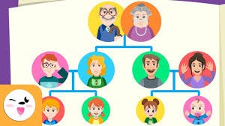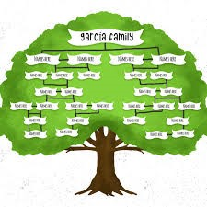

**Teniendo en cuenta que debe incluir toda mi familia desde los tatarabuelo, bisabuelo, abuelo, tío, papa, primo, hermano, sobrino.**

**Para este trabajo requiere consulta a mayor de mi comunidad para realizar bien, además es personal.**

**NOTA: tenga en cuenta la portada clara y la norma Icontec**

**ÉXITO EN EL TRABAJO EN CASA Y ESPERO QUE DESARROLLEN BIEN DESDE LA ESPIRITUALIDAD INDIGENA**